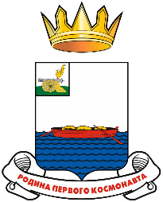

Смоленская область
Гагаринская окружная Дума

Р Е Ш Е Н И Е

от 26 сентября 2025 года № 209

О признании утратившим силу решения Гагаринской районной
Думы Смоленской области от 26 февраля 2021 года № 23

В соответствии с законом Смоленской области от 10.06.2024 №125-з «О преобразовании муниципальных образований, входящих в состав муниципального образования «Гагаринский район» Смоленской области, путем объединения всех поселений во вновь образованное с наделением его статусом муниципального округа, об установлении численности и срока полномочий депутатов представительного органа первого созыва вновь образованного муниципального округа, а также порядка избрания, полномочий и срока полномочий первого главы вновь образованного муниципального округа», Гагаринская окружная Дума

РЕШИЛА:

1. Признать утратившими силу решение Гагаринской районной Думы Смоленской области от 26 февраля 2021 года № 23 «Об утверждении Порядка проведения открытого конкурса на право получения свидетельства об осуществлении пассажирских перевозок автомобильным транспортом по одному или нескольким муниципальным маршрутам регулярных перевозок по нерегулируемым тарифам на территории муниципального образования «Гагаринский район» Смоленской области».
2. Опубликовать настоящее решение в газете «Гжатский вестник».
3. Настоящее решение вступает в силу со дня его официального опубликования.

Председатель
Гагаринской окружной Думы Е.А. Белоусова

Глава муниципального образования
«Гагаринский муниципальный округ»
Смоленской области В.В. Грунин

